Халқ таълими вазири Шерзод Шерматов ўзи оталиққа олган Тошкент шаҳри Олмазор туманидаги 22-умумтаълим мактабининг ҳақиқий ҳомийсига айланмоқда…
Ўзбекистон Республикаси Президенти Шавкат Мирзиёев раислигида
2019-йилнинг 23-август куни бўлиб ўтган халқ таълими тизимини ривожлантириш, педагогларнинг малакаси ва жамиятдаги нуфузини ошириш, ёш авлод маънавиятини юксалтириш масалаларига бағишланган видеоселектор йиғилишида таълим ва тарбиянинг аҳамияти ҳақида “Мактаб масаласи – келажак масаласи, таъбир жоиз бўлса, ҳаёт-мамот масаласи, мактабни ўзгартирмасадан туриб, жамиятни, одамни ўзгартриб бўлмайди, мамлакат тақдири муаллимлар қўлида…” деб таъкидлаган эди.
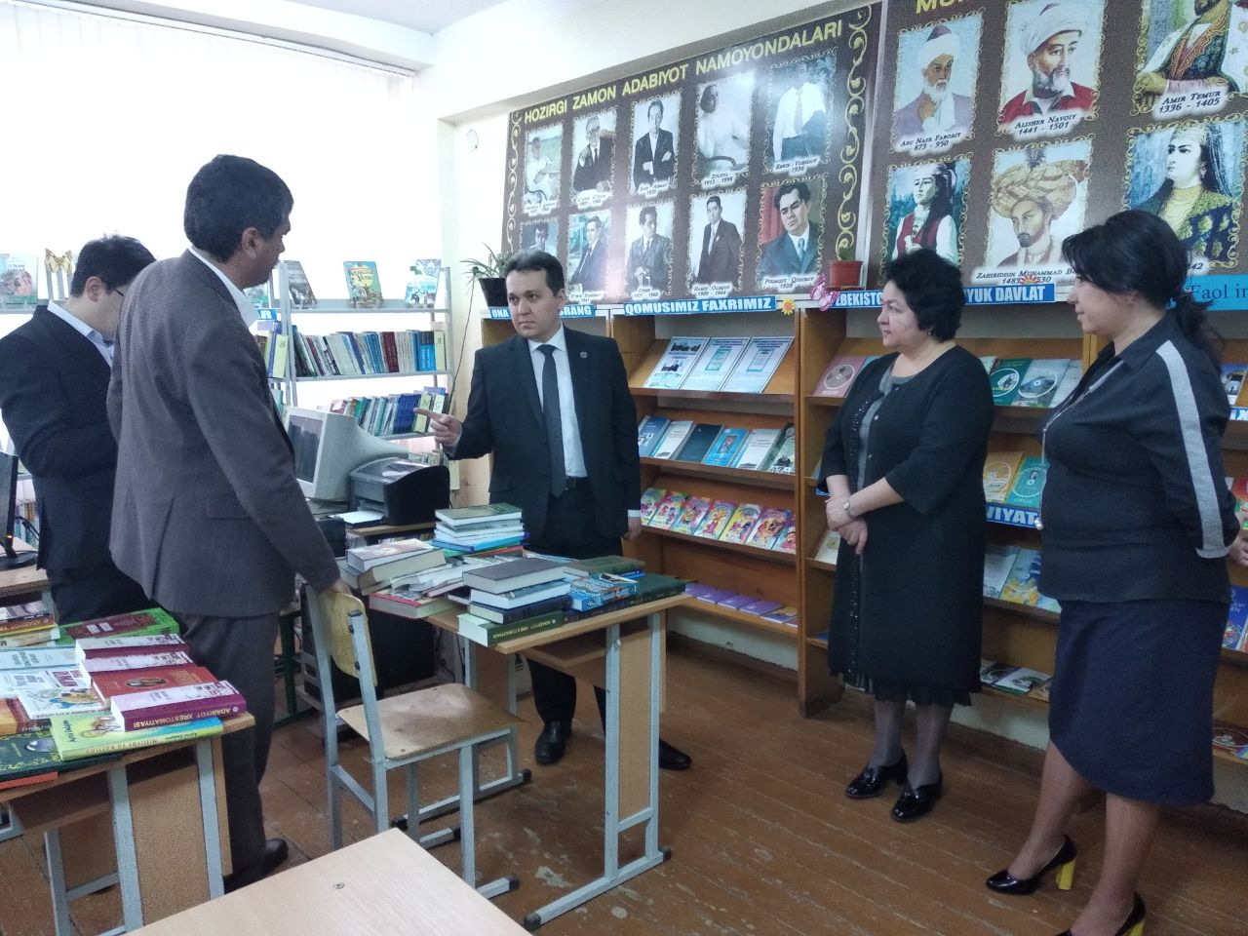
Шунингдек, давлатимиз раҳбари томонидан мактаб таълимини ривожлантиришга йўналтирилган буюк умумммиллий мақсадга, умумхалқ ҳаракатига барча раҳбар ва муттасаддилар етакчилик қилиши кўрсатиб ўтилган бўлиб, ресбубликамиздаги 1236 та умумтаълим мактаблари вазирлик ва идоралар, маҳаллий давлат бошқаруви органлари раҳбар ва ўринбосарларига ҳамда сектор раҳбарларига оталиққа бириктирилди.
Ушбу ишларнинг амалий ифодаси сифатида Халқ таълими вазири Шерзод Шерматов ўзи оталиққа олган Тошкент шаҳри Олмазор туманидаги 22-умумтаълим мактабида “5 та муҳим ташаббус” доирасида китобхонликни ривожлантириш учун 75 та бадиий ҳамда 40 та электрон адабиётлар совға қилди.
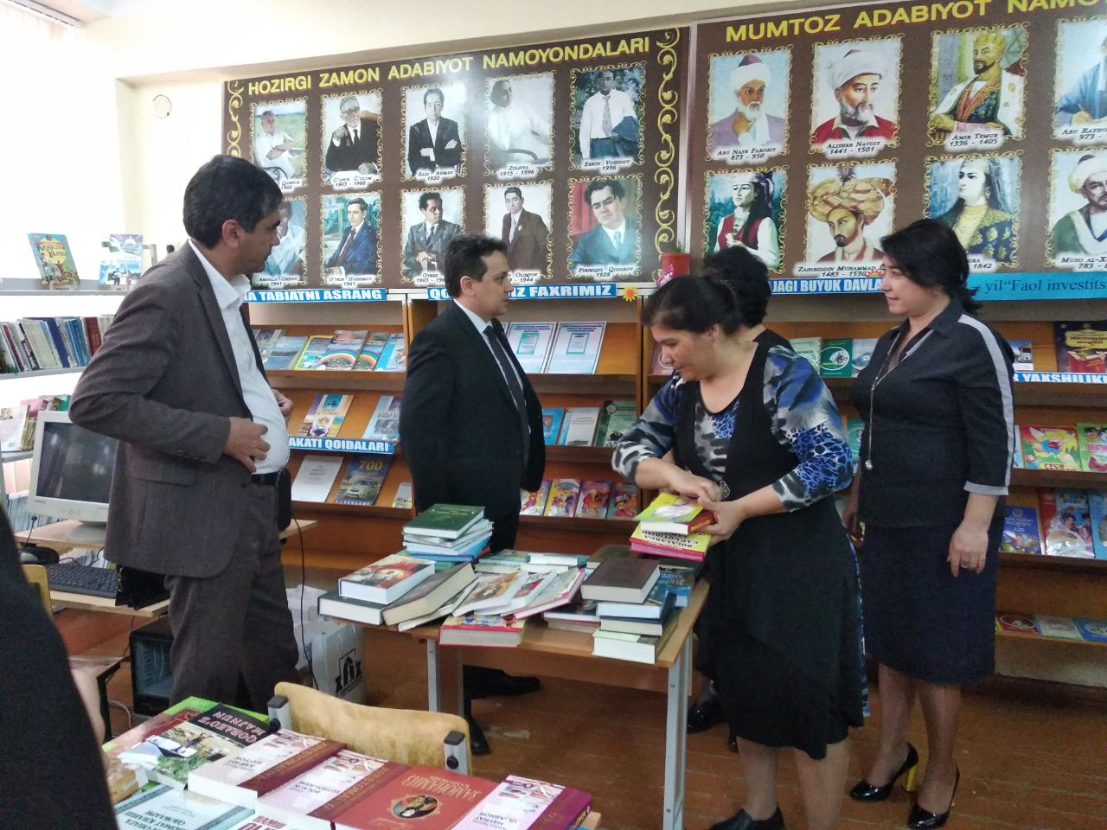
Жорий йилнинг 6-феврал куни Шерзод Ҳотамович 22-умумтаълим мактаби ташриф буюриб Ўзбекистон Республикаси Вазирлар Маҳкамасининг 2019-йил
17-августдаги 679-сон қарори асосида амалга оширилаётган қурилиш-таъмирлаш ишлари билан яқиндан танишди.
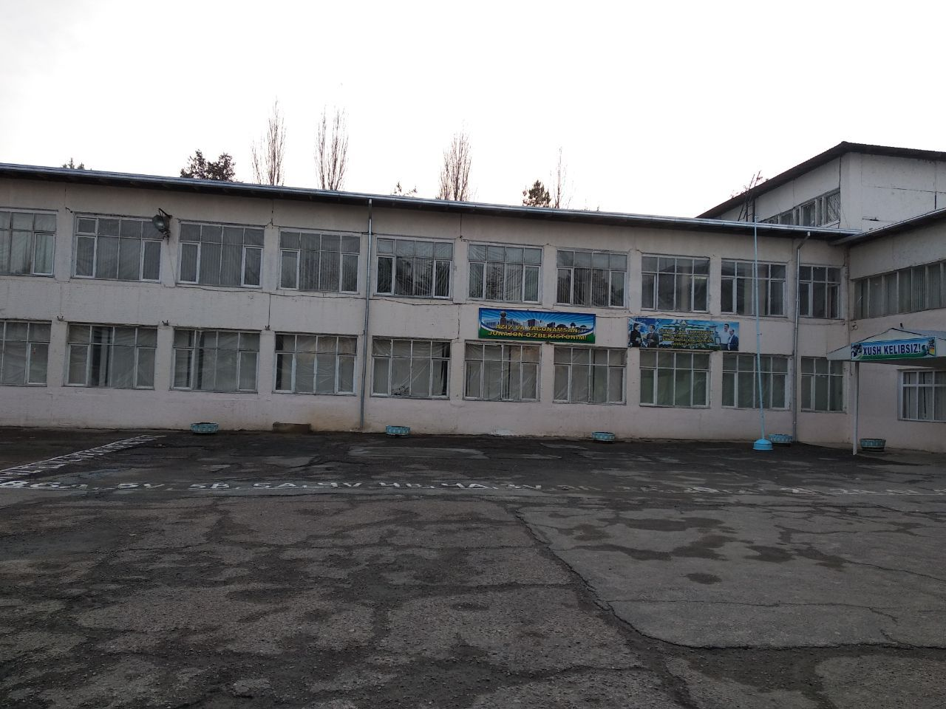
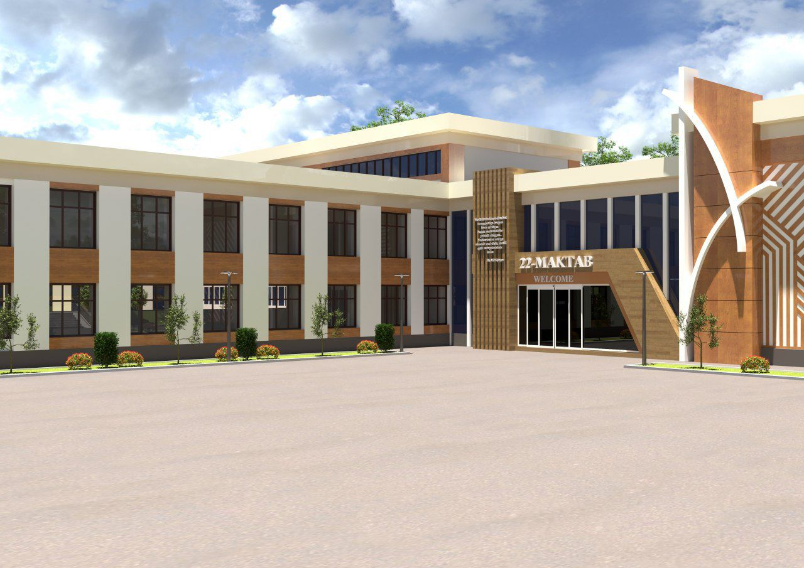
Таъкидлаш жоизки, Ҳукумат қарори билан ушбу мактабда ўқувчи ёшлар учун замонавий шарт-шароитлар яратиш мақсадида 10,5 млрд. сўм маблағ ажратилган бўлиб, бугунги кунда 6,8 млрд. сўмлик ишлар амалга оширилган.
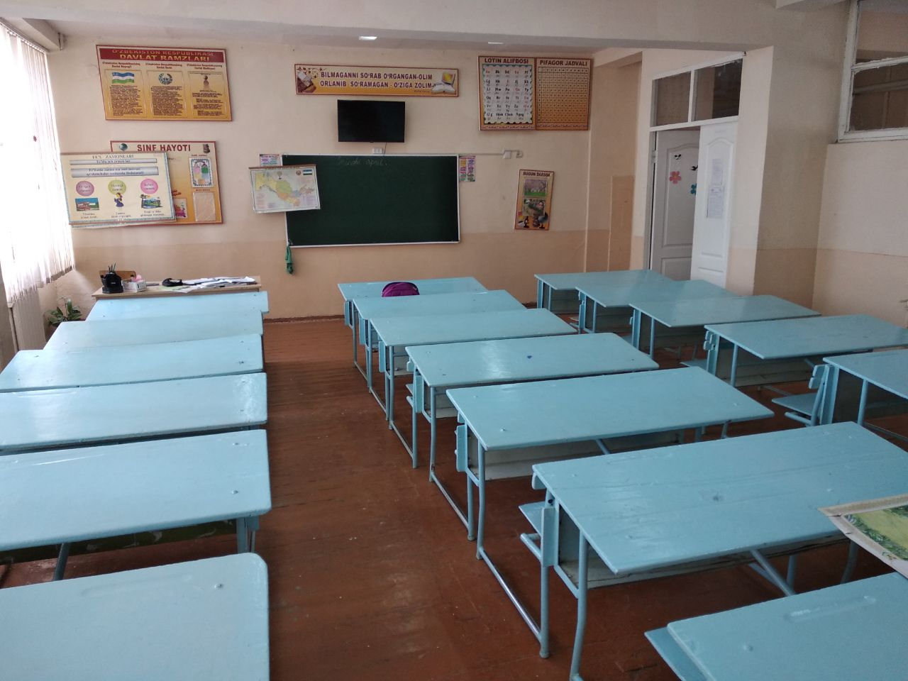
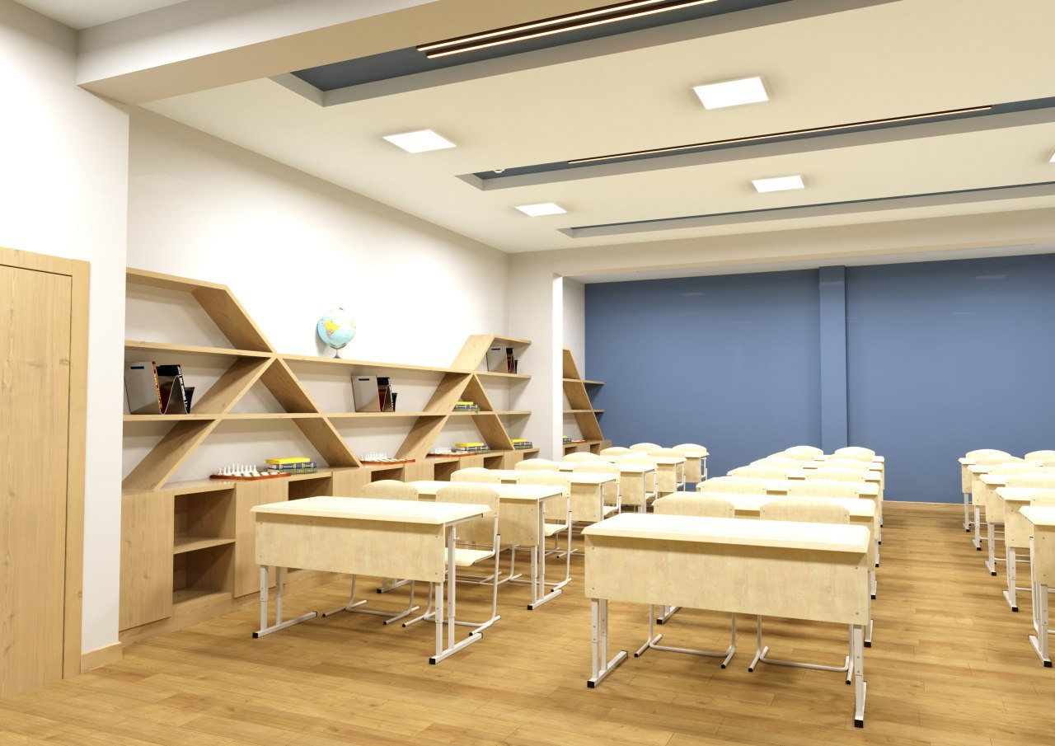
Ш.Шерматовнинг ташаббуслари билан Халқ таълими вазирлиги ҳузуридаги Инновация, технология ва стратегия маркази ҳамкорлигида ишлаб чиқилган “Қуёшдан қувват ол” (“Take the Power from the Sun”) лойиҳаси доирасида
22-умумтаълим мактаби ўқувчилари Мухаммадали Рахимов ва Нозима Иногомжонова БААнинг нуфузли Zayed Sustainability Prize (Зайед Барқарор Ривожланиш Танлови)да қатнашиб, дунёнинг 129 та давлатидан қатнашган 2373 та иштрокчи орасидан финал босқичига муносиб кўрилди.
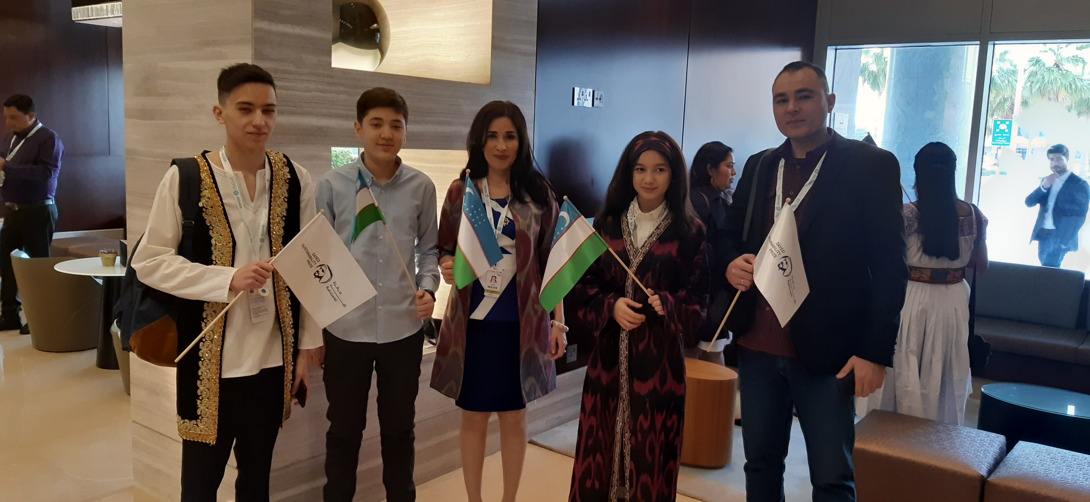
Ватанимиз вакиллари Мухаммадали Рахимов ва Иногомжонова Нозима ҳамда инглиз тили ўқитувчиси Юнусова Комила ғолибларни тақдирлаш маросимида Марказий Осиё минтақасидан Ўзбекистонлик ягона вакиллар сифатида қатнашиб, Германия ҳамда Босния ва Герцеговина давлатлари қаторида етакчи учликка сазовор бўлдилар.
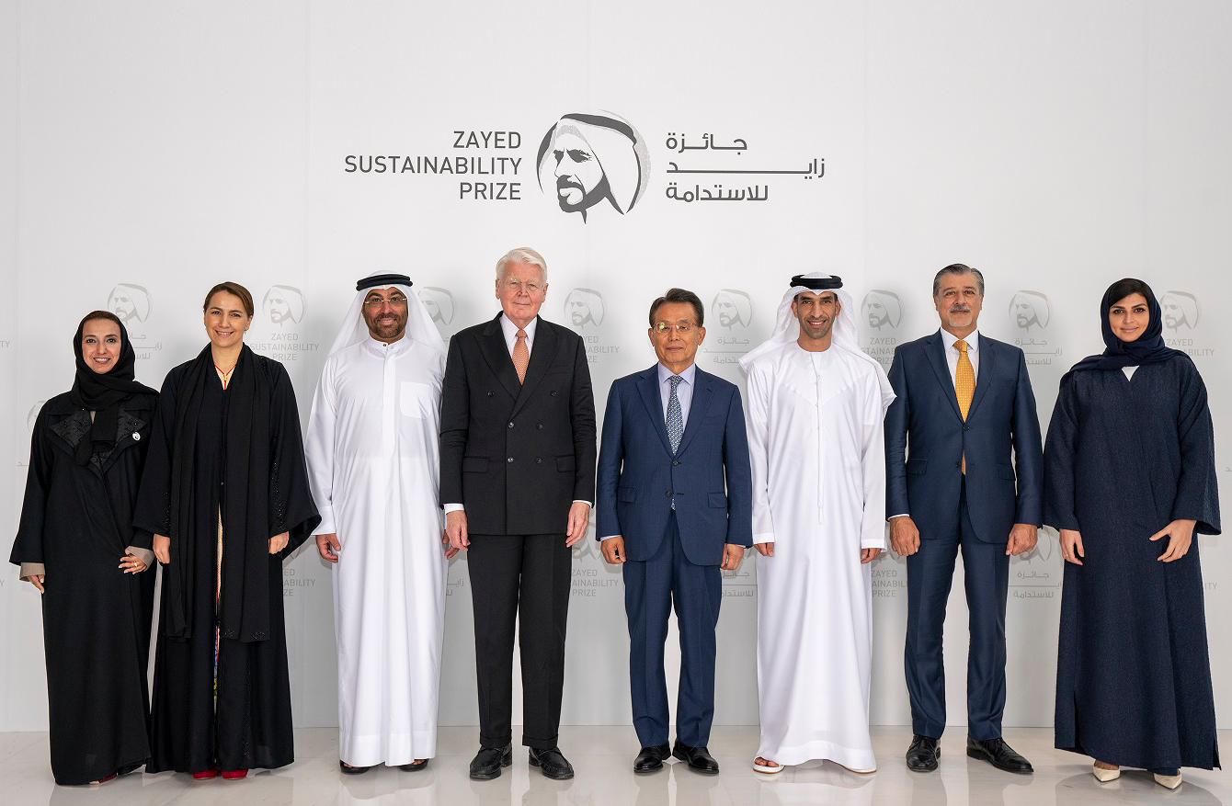
Эслатиб ўтамиз, ушбу танлов ҳар йили ўтказилиб, ғолибга ўз лойиҳасини амалга ошириш учун 100 минг АҚШ доллари миқдорида мукофот берилади.

